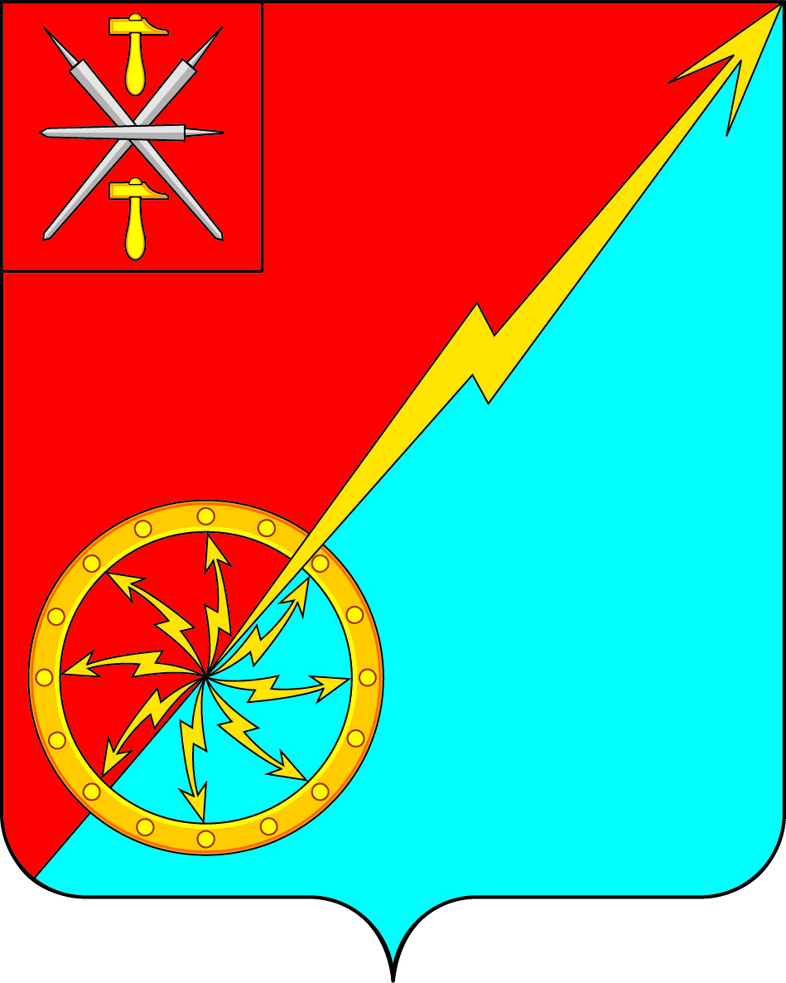
Собрание депутатов муниципального образования
город Советск Щекинского района
IV созыва

РЕШЕНИЕ

от 18 февраля 2021 года | № 27-86

О внесении изменений в решение Собрания депутатов муниципального образования город Советск Щекинского района № 3-12 от 14.11.2019 г. «Об утверждении Положения «Об установлении земельного налога в муниципальном образовании город Советск Щекинского района»

В соответствии с Федеральным законом от 29.09.2019 № 325-ФЗ «О внесении изменений в части первую и вторую Налогового кодекса Российской Федерации», Федеральным законом № 131-ФЗ от 06.10.2003 года «Об общих принципах организации местного самоуправления в Российской Федерации», на основании Устава муниципального образования город Советск Щекинского района, Собрание депутатов муниципального образования город Советск Щекинского района, РЕШИЛО:
1. Внести в решение Собрания депутатов муниципального образования город Советск Щекинского района № 3-12 от 14.11.2019 г. «Об утверждении Положения «Об установлении земельного налога в муниципальном образовании город Советск Щекинского района» следующие изменения:
1.1. Дополнить решение в части положения частью 3 следующего содержания:
3. Налоговые льготы по уплате налога
Освобождаются от налогообложения:
1) инвалиды и ветераны Великой Отечественной войны;
2) физические лица из числа семей, имеющих трех и более детей;
3) учреждения культуры.».
2. Решение подлежит опубликованию в информационном бюллетене «Щекинский муниципальный вестник» и размещению на официальном сайте МО г. Советск в сети «Интернет».
3. Решение вступает в силу с момента опубликования и распространяется на правоотношения, возникшие с 01 января 2020 года.

Глава муниципального образования
город Советск Щекинского района Е. В. Холаимова

